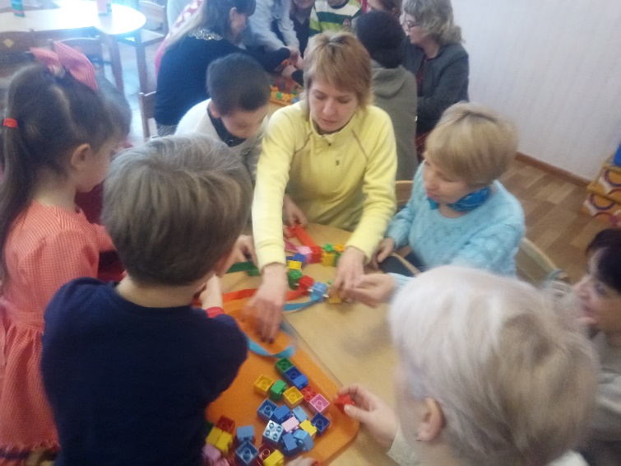
Мета заходу: обмін досвідом з молодими спеціалістами щодо організації роботи з формування емоційного інтелекту дошкільника, як готовність дитини орієнтуватися на іншу людину, враховувати його емоційний стан і на основі цих знань регулювати відносини з ним і знаходити шляхи вирішення виникаючих проблем.
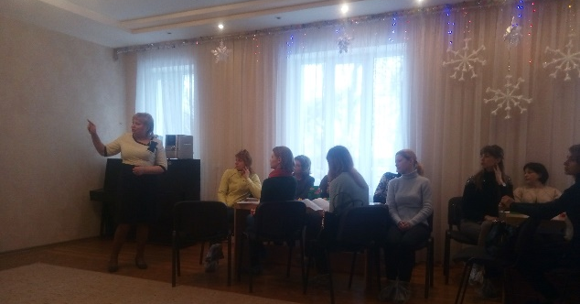
У роботі семінару взяли участь 28 вихователів-методистів закладів дошкільної освіти міста. Відкрили семінар, ознайомили з планом роботи, метою та основними аспектами Кисільова Олена Олександрівна, методист методичного центру управління освіти департаменту гуманітарної політики ДМР та Федінчик Галина Євгенівна, завідувач ДНЗ № 238.
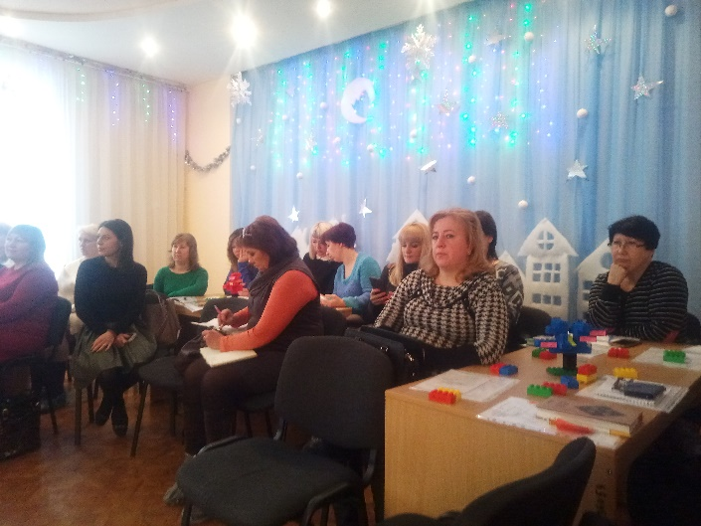
Учасники семінару відвідали методичний кабінет, групові приміщення, ознайомились з виставкою практичних матеріалів «Діжка ідей для творчих людей». Також до уваги слухачів було надано відеопрезентацію «Педагогіка гри, або роль гри у формуванні емоційного інтелекту як передумови соціальної компетентості дошкільників», варкшоп «Що? Де? Коли?» (ігри та ігрові посібники в системі засобів формування життєвої компетентності дошкільнят), майстер-клас «Навчалочка власноруч», ігрові тренінги «Навчання через гру», «Скарбничка знавців дитячої гри».
Підвела підсумки Кисільова Олена Олександрівна, методист методичного центру управління освіти департаменту гуманітарної політики ДМР.

